Перечень транспортных средств, признанных брошенными, разукомплектованными, бесхозяйными
дата осмотра | адрес | марка/модель/гос. номер/цвет | срок добровольного/принудительного перемещения | фотоматериалы
08.08.2022 | ул. Героев Стратосферы, 24/2 | Форд  Красный  Г.р.з.  С917ВТ36 | 22.08.2022/ в соответствии с п. 4.1 постановления № 36 от 29.01.2018 | 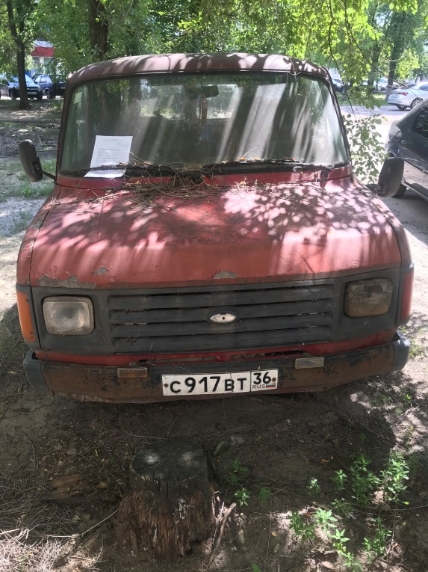 | 